安师附小每日课后作业公示
时长单位：分钟 （教师只需填写数字） 2023 年 4月17日
 | 语文 | 时长 | 数学 | 时长 | 英语 | 时长 | 总时长
一（1）班 | 必做：  1.订正一年级语文、闯关三卷子，关注错题和写话。  2.读1-4单元识字卡片，录视频上传家校本。关注前后鼻音的字。  3.朗读词语拼音纸，检查默写。 | 15 | 必做：  - 复习第四单元计算（2），家长签字，明天交。  - 阶段复习（3），家长签字，，明天带来。  - 坚持每日听算打卡。 | 10 | 必做：1.朗读单词表、句型表2遍。（句型表做到看到问句立刻说出答句，打卡）  - 一起作业 | 10 | 35
 | 选做：无 |  | 选做：巩固错题。 |  | 选做：无
一（2）班 | 必做：1.订正第四单元词语练习。2.读1-4单元生字卡片，录音频或者视频上传。3.听写1-4单元词语，拍照上传。 | 15 | 必做：1、复习巩固错题（练习册、数学书、复习卷1）  2、复习第四单元所学知识  3、坚持每日口算打卡 | 10 | 必做：1.朗读单词表、句型表2遍。（句型表做到看到问句立刻说出答句，打卡）  2.一起作业 | 10 | 35
 | 选做：无 |  | 选做：无 |  | 选做：无
一（3）班 | 必做：  1.复习1-4单元默写本、练习册错题，上传家校本  2.检查期中练习订正，签字  3.巩固写话2个句式，一起作业 | 15 | 必做：1、复习巩固错题（复习卷1、复习卷3）  2、复习第四单元所学知识  3、坚持每日口算打卡 | 10 | 必做：1.朗读单词表、句型表2遍。（句型表做到看到问句立刻说出答句，打卡）  2.一起作业 | 10 | 35
 | 选做：无 |  | 选做：无 |  | 选做：无
一（4）班 | 必做：  1，复习期中3张练习卷，重点关注错题和写话。  2，复习默写本，特别关注默错的词语。 | 15 | 必做：1.钉钉打卡  2.复习第四单元内容，竖式计算进位要写1，退位要标退位点 | 10 | 必做：1、描红本背P1  2、背P2-5  3、口答 | 10 | 35
 | 选做： |  | 选做：无 |  | 选做：一起作业
一（5）班 | 必做：  1.复习默写本，所有词语至少读一遍，写错的词语在家默本上重默一遍。  2.复习练习部分，朗读题目，特别关注做错的题。 | 15 | 必做：1.钉钉打卡  2.复习第四单元内容，竖式计算进位要写1，退位要标退位点 | 10 | 必做：  - 朗读单词表、句型表2遍。（句型表做到看到问句立刻说出答句，打卡）  - 《2022-1一年级英语阶段练习卷（2023.4）》课上已经讲评订正，错题一个读3遍，请帮助小朋友分析错题原因。  - 查阅完成今日所发练习，有需要的家长可参考正确答案。 | 10 | 35
 | 选做：无 |  | 选做：无 |  | 选做：无
一（6）班 | 必做：  - 复习第一到四单元自己薄弱的地方，结合识字卡片，语文书后面的识字表、写字表进行复习，上传复习打卡。准备明天的闯关。  - 朗读默写本，尤其是今日默写，注意生字的笔画和拼音。 | 10 | 必做：1蓝本子8道题  - 卷子一张  - 复习所学知识  - 坚持打卡 | 10 | 必做：  1.朗读单词表、句型表2遍。（句型表做到看到问句立刻说出答句，打卡）  2.《2022-1一年级英语阶段练习卷（2023.4）》课上已经讲评订正，错题一个读3遍，请帮助小朋友分析错题原因。  3.查阅完成今日所发练习，有需要的家长可参考正确答案。 | 10 | 30
 | 选做：每日阅读打卡 |  | 选做：无 |  | 选做：无
一（7）班 | 必做：  - 复习第一到第四单元自己掌握不到位的地方，上传复习打卡。【明天闯关练习】  - 朗读词语拼音，着重复习默错的词语。  - 朗读身边的闯关大练习，复习错题。  - 看图说一说：时间，谁在哪里干什么。心情怎么样。（有能力的小朋友可以写一写）  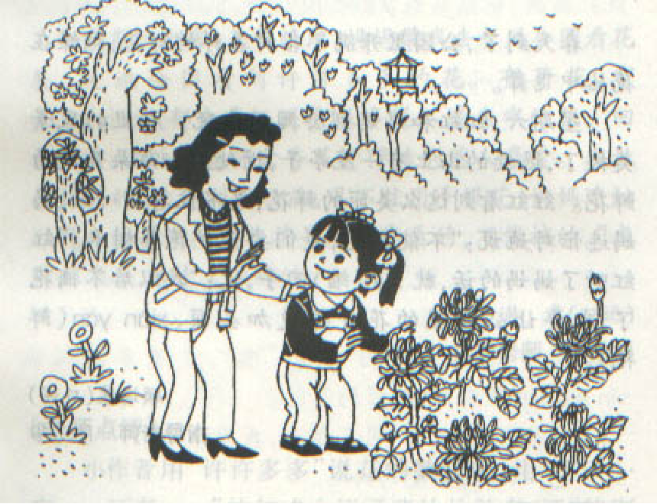 | 10 | 必做：1蓝本子8道题  2、卷子一张  3、复习所学知识  4、坚持打卡 | 10 | 必做：  - 朗读单词表、句型表2遍。（句型表做到看到问句立刻说出答句，打卡）  - 《2022-1一年级英语阶段练习卷（2023.4）》课上已经讲评订正，错题一个读3遍，请帮助小朋友分析错题原因。  3.查阅完成今日所发练习，有需要的家长可参考正确答案。 | 10 | 30
 | 选做：无 |  | 选做：无 |  | 选做：无
一年级本周体育小任务： | 1.1分钟跳短绳 3组。2.特色操跟视频练2遍。3.开合跳30个2组。
 | 必做： | 时长 | 数学 | 时长 | 英语 | 时长 | 总时长
二（1）班 | 必做：1.复习综合卷。  2.背诵指定内容。  3.家默常错字。 | 10 | 必做：概念复习 | 10 | 必做：1.大练习2  2.复习M1单词，明天抽默  3.订B本 | 10 | 30
 | 选做：复习朗读打卡 |  | 选做：无 |  | 选做：无
二（2）班 | 必做：  - 复习前四单元课文。  - 家默常错字 | 10 | 必做：复习单元卷 | 10 | 必做：1.大练习2  2.复习M1单词，明天抽默  3.订B本 | 10 | 30
 | 选做：朗读打卡 |  | 选做：无 |  | 选做：无
二（3）班 | 必做：  1.复习易错点  2.朗读看图写话 | 10 | 必做：概念复习 | 10 | 必做：1.订正英语阶段调研大卷，读错题3遍。 | 10 | 30
 | 选做：无 |  | 选做：无 |  | 选做：无
二（4）班 | 必做： |  | 必做：复习单元卷 | 10 | 必做：朗读打卡 | 10 | 30
 | 选做： |  | 选做：无 |  | 选做：无
二（5）班 | 必做：  1.复习复习卷。  2.家默词语表易错词语。 | 10 | 必做：  1.综合概念卷  2.订正加油站9 | 10 | 必做：朗读打卡 | 10 | 30
 | 选做：朗读打卡 |  | 选做：无 |  | 选做：无
二（6）班 | 必做：1.订正今天课堂上讲的两张试卷错题。  2.将练习册和试卷上的错题朗读一遍，默写本中的错别字书空一遍。  3.读一读3号本上誊写的作文，关注标点符号和修改的部分。 | 10 | 必做：  1.订正综合卷4  2.复习错题 | 10 | 必做：读单词表3遍 | 10 | 30
 | 选做：阅读打卡+家默 |  | 选做：无 |  | 选做：无
二（7）班 | 必做：1，复习语文练习册  2，背诵古诗和名言  3，读一读作文本上的作文 | 10 | 必做：1.应用专项2张  2.订正第一单元课堂练习。 | 10 | 必做：读单词表3遍 | 10 | 30
 | 选做：无 |  | 选做：无 |  | 选做：无
二（8）班 | 必做：订正默写本，自主查漏补缺 | 10 | 必做：1.应用专项2张。  2.订正第一单元课堂练习。 | 10 | 必做：读单词表3遍 | 10 | 30
 | 选做：阅读打卡 |  | 选做： |  | 选做：无
二年级本周体育小任务： | 1分钟跳绳 3-4组 坐位体前屈30s 3组 练习广播操特色操1-2遍
 | 语文 | 时长 | 数学 | 时长 | 英语 | 时长 | 总时长
三（1）班 | 必做：1.读背作文：植物和传统节日；2.读第三单元课文，发家校本；3.朗读古诗卷。 | 20 | 必做：1.计算练习单  2.复习错题 | 20 | 必做：1.订B本；背纸M2U3明天默写；2.订签模拟卷1 | 15 | 55
 | 选做：无 |  | 选做：无 |  | 选做：认真复习纸
三（2）班 | 必做：1.复习语文书，看需要背诵的古诗、文言文及注释，看课堂笔记和课后习题、课文作者等内容。2.2号本上自己默写错误的词语巩固一遍。3.作文本植物、传统节日这两篇习作读读背背。 | 20 | 必做：1.计算练习单  2.复习错题 | 20 | 必做：  - 完成M1模块卷（听力不做）  - 复习M1单词、句型表，明默  - 一起、打卡 | 20 | 60
 | 选做：无 |  | 选做：无 |  | 选做：无
三（3）班 | 必做：1、复习练习册、语文书重点内容。  - 默写4首古诗。  - 背作文：植物、传统节日 | 20 | 必做：1.计算练习单  2.复习错题 | 20 | 必做：  - 完成M1模块卷（听力不做）  - 复习M1单词、句型表，明默  - 一起、打卡 | 20 | 60
 | 选做：无 |  | 选做：无 |  | 选做：无
三（4）班 | 必做：  - 誊写3号本作文《我做了一项小实验》并复习4篇习作，掌握把过程写清楚的写法。  - 订正复习卷1、2，并签名  - 自主复习1-4单元，查漏补缺（明默第1单元词语）  - 早点休息 | 20 | 必做：1.计算练习单  2.复习错题 | 20 | 必做：  1.报纸第6期，第3版笔试部分。 | 5 | 45
 | 选做：  课外阅读 |  | 选做：无 |  | 选做：无
三（5）班 | 必做：  - 复习语文书课后习题、练习册  - 默写4首古诗，批改订正  - 背作文：植物、传统节日  - 自主复习薄弱点 | 20 | 必做：  - 完成计算应用卷  - 复习期中（一）（二）综合卷错题，圈出同一类题 | 20 | 必做：  - 家默至少20个单词，拍照发在打卡里。  - 查看群内《写话》，朗读5遍，打卡。 | 15 | 55
 | 选做：  无 |  | 选做：无 |  | 选做：无
三（6）班 | 必做：  1.订正2号本复习1.2.3（大部分学生在校已经订正完）。  2.自默课本122页第14课，错误的订正2遍。  3.熟读自己黄色作文本上的作文，尝试背诵植物、传统节日。  4.朗读1.2单元知识总结，上传钉钉。  5.自主复习1-4单元（方法：看练习卷错题、语文练习册错题、回答课后题）。 | 20 | 必做：  1.完成计算应用卷  2.复习期中（一）（二）综合卷错题，圈出同一类题 | 20 | 必做：  - 家默至少20个单词，拍照发在打卡里。  - 查看群内《写话》，朗读5遍，打卡。 | 15 | 55
 | 选做：无 |  | 选做：无 |  | 选做：无
三（7）班 | 必做：1.1-4单元复习指南  2.订签卷  3.读背3号本  4.其他查漏补缺 | 30 | 必做：  - 完成计算题  - 订正“计算、应用”小练习（答案见群）  - 复习错题 | 15 | 必做：1.读期中复习笔记  2.完成试卷，听力群里 | 15 | 60
 | 选做：无 |  | 选做：无 |  | 选做：无
三（8）班 | 必做：  - 复习练习册、语文书课后练习。  - 默写4首重点古诗，批改订正。  - 背作文：植物、传统节日。  - 自主复习薄弱点。 | 20 | 必做：  1、完成计算题  2、订正“计算、应用”小练习（答案见群）  3、复习错题 | 15 | 必做：  英语报纸第6期，第3版。 | 5 | 40
 | 选做：无 |  | 选做：无 |  | 选做：无
三年级本周体育小任务： | 复习特色操两遍，仰卧起坐40个一组，3组。跳绳90秒一组，3组。
 | 语文 | 时长 | 数学 | 时长 | 英语 | 时长 | 总时长
四（1）班 | 必做：  1.二号本：整理知识点：文人和作品，关于诗歌的名言  2.练习册Ｂ册：12课➕14课 | 20 | 必做：1.完成练习卷4计算掌握部分。2.订正练习卷6（已讲评）。 | 15 | 必做：1. 完成报纸(包括听力) 2. 复习课本M1U1-M1U3 3. 订正0号本 | 15 | 50
 | 选做：课外阅读：十万个为什么 |  | 选做：无 |  | 选做：无
四（2）班 | 必做：1.订正阶段练习三并理由打卡  2.复习朗读卷，范文以及语文园地 | 20 | 必做：1.完成练习卷8。  2.订正练习卷6。 | 20 | 必做：1.订正2020调研卷  2.背诵默写作文 My favourite sport (明默）  - 巩固M1U1-M2U3黄页部分单词 | 10 | 50
 | 选做：无 |  | 选做：无 |  | 选做：无
四（3）班 | 必做：  - 复习第一至第四单元，重点复习四单元必背知识点  - 复习几套练习卷的答题方法指导。 | 20 | 必做：小卷8 | 15 | 必做：1.完成练习卷  2.订正冲刺卷  - 背诵默写作文 My favourite sport (明默） | 10 | 45
 | 选做： |  | 选做：无 |  | 选做：无
四（4）班 | 必做：1.两个阅读理解。  2.复习单元必备知识点，朗读打卡。  3.复习纠错本错题。 | 25 | 必做：易错题卷子 | 10 | 必做：1. 完成练习卷一张  2. 复习课本M1U1-M1U3  3. 复习单词表M1U1-M1U3 | 15 | 50
 | 选做：宋词一首诵读。 |  | 选做：无 |  | 选做：无
四（5）班 | 必做：1.订正练习卷，（阶段练习一，练习三，语文园地四）；2.语文复习（词语 课文，语文园地）3.部分同学作业未完成，需要补上。 | 25 | 必做：易错题卷子 | 10 | 必做：1. 完成练习卷一张  2.查看今天随堂练习卷  3.复习课本M1U1-M1U3  4. 复习单词表M1U1-M1U3 | 15 | 50
 | 选做：无 |  | 选做：无 |  | 选做：无
四（6）班 | 必做：1、订正本（语文阶段练习二和语文园地四）  - 语文打卡：背诵课文、古诗词、名言等，熟读每单元知识汇总。  - 大楷簿（笔画“点”） | 25 | 必做：一张小练习 | 20 | 必做：1. 完成报纸(包括听力) 2. 复习课本M1U1-M1U3 3. 复习单词表M1U1-M1U3 | 15 | 60
 | 选做：无 |  | 选做：无 |  | 选做：无
四年级本周体育小任务： | 复习特色操3遍、1分钟跳绳4组、1分钟仰卧起坐3组

